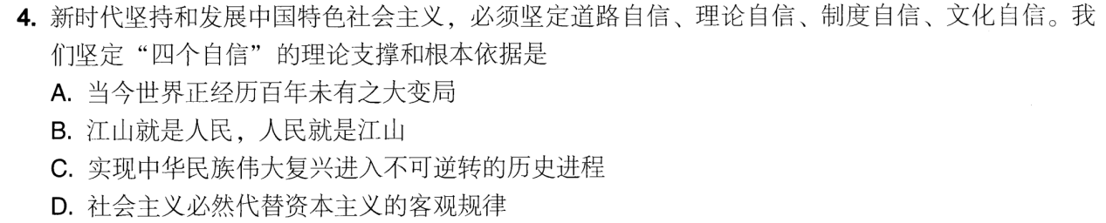
答案：D.社会主义必然代替资本主义的客观规律（书上没写）
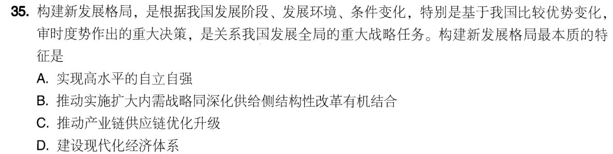
答案：A.实现高水平的自立自强
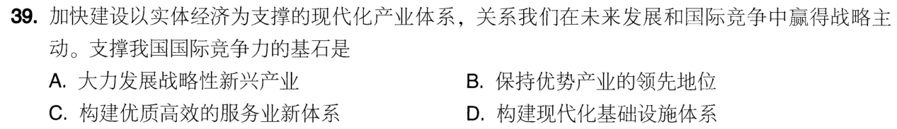
答案：B.保持优势产业的领先地位
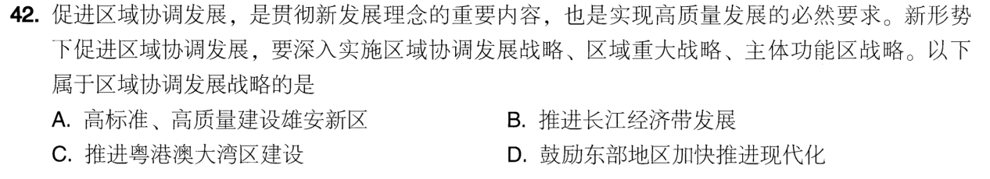
答案：D.鼓励东部地区加快推进现代化（西部、东北、中部、东部）
解析：其他属于区域重大战略
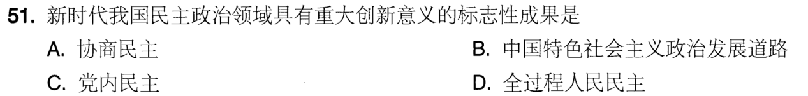
答案：D.全过程人民民主
13-17章
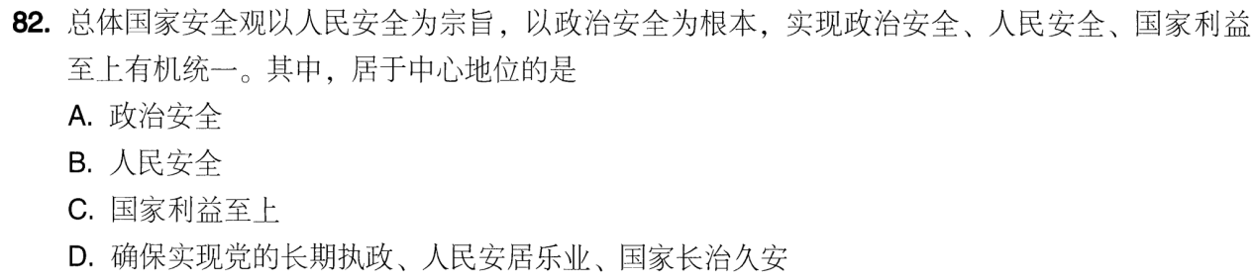
B.人民安全
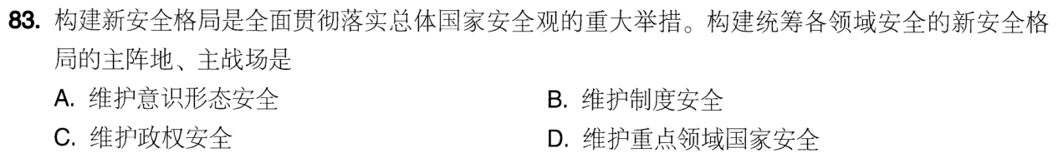
D.维护重点领域国家安全
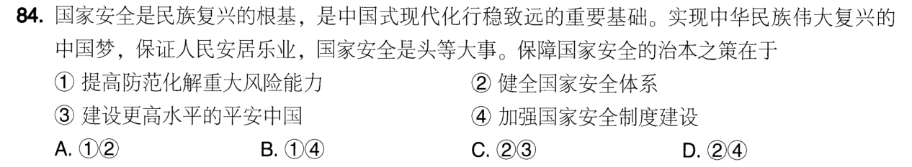
答案：D.24
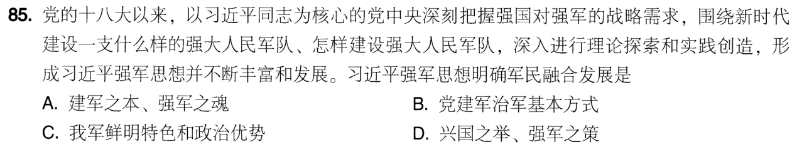
D.兴国之举、强军之策
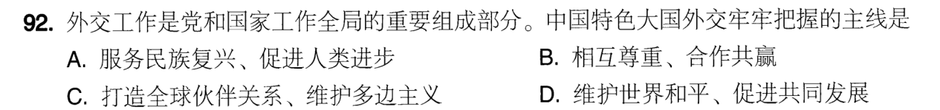
A.服务民族复兴、促进人类进步
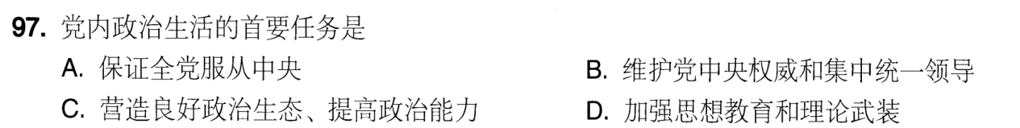
D.加强思想教育和理论武装（政治建设首要任务是B！！！政治生活主要任务是D！！！）
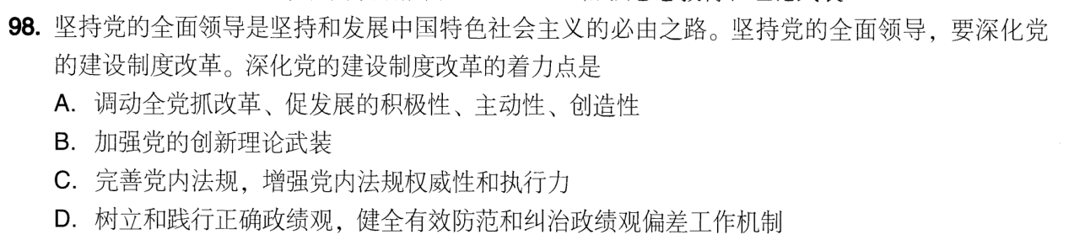
A（书上没有）
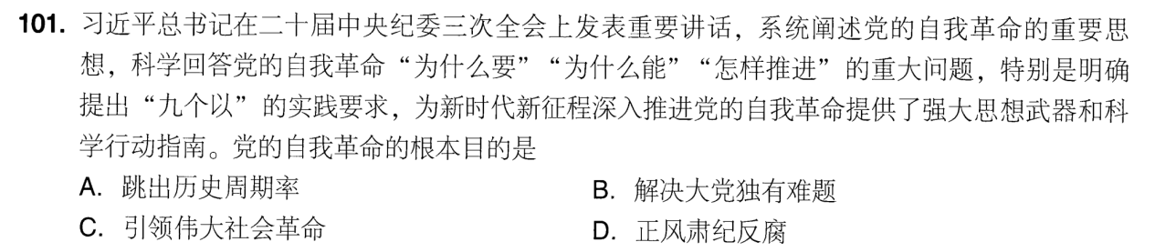
C.引领伟大社会革命

2. 我们要建设的教育强国，是中国特色社会主义教育强国。建设教育强国的根本目标是
A. 立德树人
B. 为党育人、为国育才
C. 服务中华民族伟大复兴
D. 支撑引领中国式现代化
1. 新时代我国民主政治领域具有重大创新意义的标志性成果是
A. 协商民主
B. 中国特色社会主义政治发展道路
C. 党内民主
D. 全过程人民民主

4. 新的征程上，开创国防和军队现代化新局面，必须全面推进政治建军、改革强军、科技强军、人才强军、依法治军，加快把人民军队建设成为世界一流军队。其中，推动人民军队高质量发展、赢得军事竞争和未来战争主动的关键因素是
A. 改革
B. 科技
C. 人才
D. 军事法治体系

2.新时代坚持和发展中国特色社会主义，必须坚定道路自信、理论自信、制度自信、文化自信。我们坚定“四个自信”的理论支撑和根本依据是
A.中华优秀传统文化
B.中国共产党的坚强领导
C.实现中华民族伟大复兴进入不可逆转的历史进程
D.社会主义必然代替资本主义的客观规律

3.群众路线是我们党始终坚持的根本工作方法。党的领导工作的正确方法就是将群众意见集中起来形成正确的决策，又到群众中宣传解释，将决策化为群众的行动，并在群众实践中检验这些决策是否正确。贯彻党的群众路线必须以知促行、以行促知，做到知行合一，其中，“知”是
A.重点和关键
B.基础和前提
C.手段和目的
D.出发点和落脚点

2.党的十八大以来，我们党对经济社会发展提出了许多重大理论和战略，其中最重要、最主要的是
A.供给侧结构性改革
B.以人民为中心的发展思想
C.新发展理念
D.推动高质量发展
2.强国必须强军，军强才能国安。巩固国防和强大人民军队是新时代坚持和发展中国特色社会主义、实现中华民族伟大复兴的战略支撑。建设强大人民军队，必须抓住最根本、最紧要、最现实的问题，明确加强军队建设的聚焦点和着力点，这样，才能抓住要害，起到纲举目张的作用。加强军队建设的聚焦点和着力点是
A.听党指挥、能打胜仗、作风优良
B.巩固提高一体化国家战略体系和能力
C.大力培育“一不怕苦、二不怕死”的战斗精神
D.牢固树立战斗力这个唯一的根本的标准

4.全面从严治党是党永葆生机活力、走好新的赶考之路的必由之路，是新时代党的建设的鲜明主题。全面从严治党是一项管党治党的系统工程，全面从严治党的治本之策是
A.加强制度建设
B.加强纪律建设
C.加强作风建设
D.加强思想建设

5.党的十八大以来，我们党提出和坚持新时代党的组织路线，大力加强党的组织体系和干部队伍建设，为实现新时代党的历史使命提供坚强组织保证。贯彻新时代党的组织路线的重点是
A.严密党的组织体系
B.建设高素质专业化干部队伍（这个是关键）
C.突出政治标准选贤任能
D.牢牢抓住“关键少数”

